

Universidad Técnica Federico Santa María
Departamento Electrónica.
Valparaíso.

Manejo de petición de horas mediante página WEB

Nombre : José Hidalgo.
Rol : 9604020-2
Profesor : Agustín González.
Ramo : Seminario de Computadores I
Resumen:

El informe que sigue da razones por las cuales se ha decidido analizar el tema y desarrollar la aplicación del manejo de horarios via WEB.
Se comienza con una introducción explicando las razones por las cuales se decide abordar el tema, para luego continuar con el desarrollo de este, comenzando con una explicación del problema, luego una descripcion de las herramientas aplicadas (PERL y HTML) y el porque de su utlización, para luego terminar con una breve explicación del funcionamiento mismo de la aplicación.
Finalmente conclusiones y comentarios referente a los resultados.

Introducción:

La revolución de Internet ha provocado que hoy en día, cualquier experiencia de la vida cotidiana sea posible manejarla a través de una página y poder realizar miles de operaciones con un simple click.
Una de las situaciones más “frustrantes” de nuestra vida son las comunes “colas” que, por decirlo de alguna manera, rigen nuestras vidas. Tipicamente, se pueden nombrar las esperas en los bancos, las esperas al cancelar nuestras cuentas, las esperas en los hospitales, etc.
Uno de estas tipicas situaciones, se produce en el momento en que se desea acudir a alguna hora con algún profesor, abogado, médico y muchos otros. El principal problema es conseguir la hora.
Por las razones que se explican anteriormente, es que se desarrollara un sistema en el cual sea posible solicitar una hora con alguna persona en particular, o también poner a disposición del resto de las personas (usuarios) las horas en que se desee atender a público.
Durante el desarrollo del siguiente informe se mostraran los problemas principales que presenta el sistema, como también soluciones a estos.

Desarrollo

- Visión del problema.

Para desarrollar el sistema se debe primero pensar el cuales serán las funciones que tendrá la página, asi com también cuales serán las estructuras componentes.

  - Funciones:

- Reconocer usuarios de entrada: Función primordial, ya que se distingue un grupo formado por dos tipos de usuarios. El usuario normal, que es aquel que desea solicitar alguna hora con algun sujeto. Luego estan los administradores, que son usuarios que colocan a disposición del usuario normal sus horas. Estos dos tipos de usuarios se deben registran en un primer ingreso, para poder configurar sus opciones.
- Los administradores deben poder tener la capacidad de configurar los horarios de disponiblidad.
- El sistema debe ser capaz de ofrecer servicio a varios usuarios en linea, pero solamente permitir a un usuario a la vez modificar horarios.
- Notificar a los usuarios, via E-mail sobre modificaciones realizadas por el administrador en su hora.

  - Estructura:

Para lograr entender de mejor manera la estructura que seguirá la página, se presenta el siguiente diagrama:
Pagina Principal.
Reconocimiento Usuario
¿Reconoce al Usuario?
No
Sí
¿Tipo de usuario?
Administrador
Usuario

Para el caso del Administrador:

Administrador
Configurar Formato de horarios
Seleccionar Horarios Libres
Guardar resultados en base de datos.

Para Usuario:
Usuario
Seleccionar Administrador
¿Administrador tiene hora libres?
Inicio
Seleccionar Hora
No
Si
Usuario
No
Marcar Hora
Si
¿Base De datos Disponible?

- Herramientas.

La herramienta que se utilizará para realizar la página, aparte de HTML (Hyper-Text Mark-Up) por supuesto, corresponde a la programación de CGI´s (CGI = Common Gateway Interface), la que consiste en el diseño y escritura de programas que reciben sus ordenes desde una página WEB, la que por lo general utiliza un formulario para la interacción con el cliente. Este tipo de programas puede ser implementado en distintos tipos de lenguaje, inclusive C.
La interfaz que hace posible la comunicación enntre usuario y CGI es HTTP, ya que este es el mecanismo de trasnporte que envia los datos entre el programa CGI y el cliente. A su vez, el CGI es el responsable de la comprensión de las indicaciones HTTP como de las solicitudes del usuario; obtiene las solicitudes y envia respuestas válidas y útiles al cliente Web que esta realizando los “clicks” en la página Web HTML.
El lenguaje elegido para el desarrollo de la aplicación consisten en PERL (Practical Extraction and Reports Language), el cual se deriva de C. La decisión de aplicar este tipo de lenguaje recae en las facilidades de programación que presenta. Este lenguaje tampoco necesita ser compilado, pero sí es interpretado en el momento de su ejecución. Otra de las características importantes es que funciona en casi todos los sistemas operativos, es decir el cliente puede trabajar en distintos tipo de plataformas, ya sea Unix, Windows NT, Windows, Linux o Mac.

- Solución.

No es efecto de este informe presentar los aspectos de programación, por lo cual no se entrega código del programa. No sería tampoco apropiado, ya que el mismo es demasaido extenso y compuesto de varios modulos. Solo se entregará una visión general de cada modulo.
El primer CGI al que se encuentra enfrentado el usuario, es el corresapondiente a la página inicial. Este recibe como nombre “index.cgi”. Su programación no presenta mayor complejidad, ya que simplemente despliega un formulario en la ventana del browser. Este formulario se divide principalmente en dos partes:
- Usuarios Registrados.
- Usuarios Nuevos.
Al realizar la selección de usuario nuevo, la página redirige al cliente hacia la página de registro donde se despliega un nuevo formulario con las correspondientes opciones.
Si se elige la opcion usuario registrado, el sistema redirige al cliente hacia la página de confirmación de usuario para comprobar si el usuario es válido. La forma de realizar esta operación es leer un archivo donde se encuentran los usuarios y comprobar que el usuario que esta tratando de acceder es válido.
Al aceptar a un usuario, permite que este selecione alguna de las horas correspondientes al administrador requerido. Luego, si el archivo que contiene los datos y opciones de horarios no ha sido modificados por algún otro usuario, este es aceptado y se marca la hora correspondiente.
Si se acepta un administrador, se realiza la opción validada por este, es decir, configuración de horarios, revisar horarios pendientes (valor predeterminado) o solicitar hora con otro administrador. Luego, si el archivo que contiene los datos y opciones de horarios no ha sido modificado por algún otro usuario, este es aceptado y se realiza la opción elegida.

Conclusiones

Las conclusiones solo pueden estar basadas en el funcionamiento mismo de la aplicación y de su resultado final. Las expectactivas que se pueden generar con los resulatdos son de gran alcance. Tomando en cuenta que el lenguaje con el cual el cliente recibe los datos, o dicho de una mejor forma, el cliente solo ve el código HTML, es posible entonces pensar en otras formas de utilización. Aplicando nuevas tecnologias, como lo es WAP, este pgina podría ser traducida por el correspodiente Gateway a una pagina WML y asi realizar selecciones desde el celular o Palm-Pilot.
A pesar del trabajo utilizado en esta aplicación, se considera que esta aún tiene demasiadas falencias, una de las principales es la seguridad. Pero a pesar de esto, los alcance que pueda tener esta aplicación podrian ser mucho más amplios.

Apéndice I:

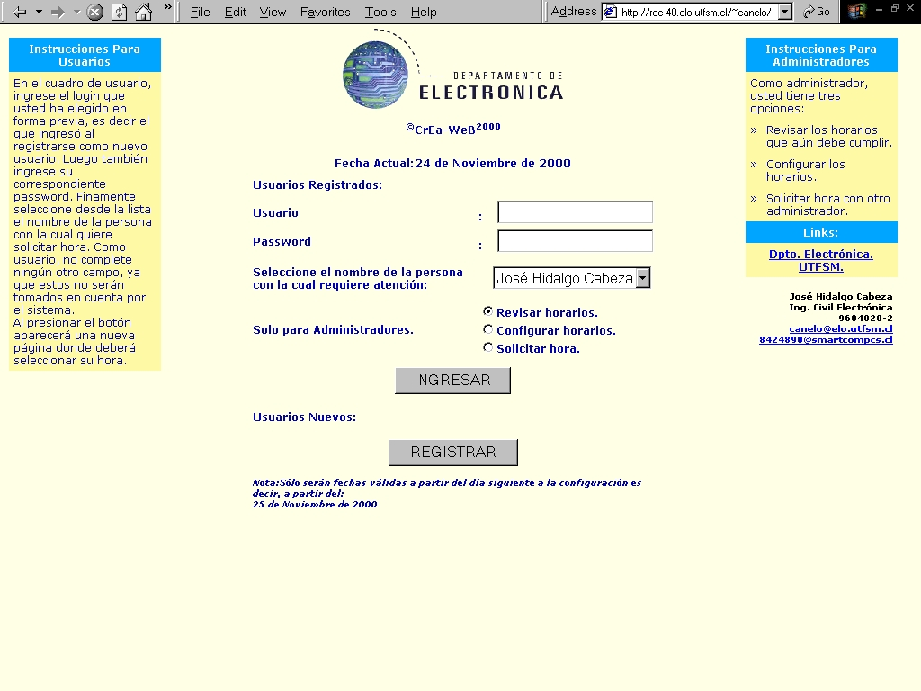

Página Principal.

